Casus 1

Mevrouw Blom geboren: 05-01-1955 heeft 2 dagen geleden een hart operatie ondergaan: CABG.
VG: Diabetes type 1, appendectomie, Uterus extirpatie

Medicatie: Omnic 0,4 mg, Spironolacton 25 mg, Burinex 1 mg, Acenocoumarol 1mg vlgs afspraak.
Apidra en Insulatard s.c volgens afspraak.

Post operatief beleid: 2,5 liter Nacl0,9% per 24 uur.
Kalium 80 mmol/24 uur (Toegevoegd aan de 2,5 liter Nacl 0,9%) Infuus rechterkant onderarm.
CAD
Thoraxdrainage
Vochtbalans
4x daags controle vitale functies
Redonse drain

Bij de ochtendvisite geeft de arts wijziging in het beleid:
-CAD verwijderen
-Controle HB, HT, Crp en leuco’s
-Tussentijdse vochtbalans controle

De medicatie is gegeven door je collega, ze draagt aan jou over dat het infuus met Kalium bijna leeg is en zij is niet bevoegd om dit klaar te maken en toe te dienen.

Dit voer je nog uit voordat je dienst erop zit. Daarna draag je over aan de late dienst.

De late dienst:
Als je bij mevrouw Blom komt, zie je dat ze bleek is, voelt klam en zweterig aan. Je vindt ook dat ze minder adequaat reageert.
Wat zijn je acties en waarom?
Je overlegt met de dienstdoende arts en geeft de situatie en controles door.

Beleid:
-Breng een infuus in.
-Prik een cito kruisproef, HB, HT en PT-INR

Je dienst zit erop en je draagt over aan de nachtdienst.
De nachtdienst begint de dienst met alle meetstanden te nullen en de vochtbalans te berekenen.
Controles bij de operatiepatiënten worden uitgevoerd.
Na berekening van de vochtbalans van mevrouw Blom is haar balans 2300 ml positief.
Temp: 39.3
Wat zijn je acties?

Beleid van de dienstdoende arts:
-Start Augmentin 3 x daags 1200 mg iv volgens voorschrift/medicatie opdracht.
-1-malig Lasix 40 mg i.v (ampul bevat 20 mg/ml)

Je ziet dat de insteekopening van het infuus aan de rechter arm rood en hard is. Mw geeft aan dat het erg pijnlijk is.

 |  |  | datum
medicatie |  |  |  |  | paraaf toediening | paraaf controle | paraaf toediening | paraaf controle
 |  |  | dosis | tijd
Augmentin 1200 mg  Poeder injectie: oplossen met 8 ml water voor injectie.  Toevoegen aan 100 ml nacl 0,9% |  |  | 1200 mg | 8.00
 |  |  | 1200mg | 14.00
 |  | i.v | 1200mg | 22.00
Mw. Blom
Geb. 05-01-1955

 |  |  | datum
medicatie |  |  |  |  | paraaf toediening | paraaf controle | paraaf toediening | paraaf controle
 |  |  | dosis | tijd
Kalium 1 mmol/ml

80 mmol/24 uur geven
Continue infusie
 |  | i.v
Mw. Blom
Geb. 05-01-1955

Verdiep je in het ziektebeeld en zoek de relatie op met de medicatie.
Welke vaardigheden moet je uitvoeren?
Maak een planning hiervoor en geef aan wat belangrijke aandachtspunten zijn. Bedenk ook wat je evt. door zou geven aan de arts.
Welke wetten spelen een belangrijke rol? Omschrijf deze in het kort.

Nadat je de zorg hebt gegeven aan mevrouw Blom, rapporteer je de gegevens in het zorgdossier. Daarna draag je de bijzonderheden over aan de volgende dienst.

Mocht het nodig zijn dat je met andere disciplines of collega’s wilt overleggen dan kan dat. De handelingen voer je alleen uit.

Casus 2

De heer Mulder Geb. 01-10-1969 wordt opgenomen i.v.m. appendicitis. Het is 15.00 uur en je dienst zit er bijna op.

Beleid bij opname:
-Infuus 2,5 liter nacl 0,9% per 24 uur
-AB intraveneus: 4 x dd 150.000 EH penicilline volgens medicatie voorschrift.
-NPO
-Pijnmedicatie Paracetamol 4 x daags 1 gram sup
-zonodig Dipidolor 20 mg i.m
-Lab waarden controle: HB, Ht, Crp en Leuco’s

 |  |  | datum
medicatie |  |  |  |  | paraaf toediening | paraaf controle
 |  |  | dosis | tijd
(Poeder voor injectie)  Penicilline 600.000 EH  Medicatie oplossen met 5 ml water voor injectie.  Inlooptijd: 30 minuten |  |  | 150.000 EH | 8.00
 |  |  | 150.000 EH | 12.00
 |  |  | 150.000 EH | 18.00
 |  |  | 150.000 EH | 24.00
 |  | i.v
Dhr. Mulder
Geb. 01-10-1969

 |  |  | datum
medicatie |  |  |  |  | paraaf toediening | paraaf controle | paraaf toediening | paraaf controle
 |  |  | dosis | tijd
Zonodig Dipidolor 20 mg
 |  | i.m

Dhr. Mulder
Geb. 01-10-1969

Dagdienst
Dhr Mulder wordt opgenomen bij jou op de afdeling. Je voert de handelingen uit volgens beleid van de arts.
Waar start je mee, waarom maak je deze keuze?
Welke acties moeten nog meer ondernomen worden?
Draag de bijzonderheden over aan de volgende dienst.

Verdiep je in het ziektebeeld en zoek de relatie op met de medicatie.
Welke vaardigheden moet je uitvoeren?
Maak een planning hiervoor en geef aan wat belangrijke aandachtspunten zijn. Bedenk ook wat je evt. door zou geven aan de arts.
Welke wetten spelen een belangrijke rol? Omschrijf deze in het kort.

Nadat je de zorg hebt gegeven aan Dhr Mulder, rapporteer je de gegevens in het zorgdossier. Daarna draag je de bijzonderheden over aan de volgende dienst.

Mocht het nodig zijn dat je met andere disciplines of collega’s wilt overleggen dan kan dat. De handelingen voer je alleen uit.

Casus 3

Dhr. Klijnsma heeft al geruime tijd pijn in de nierstreek, vaak ‘s nachts gepaard met zweten en constante mictiedrang. Zelf denkt hij aan nierstenen. Een echo van de nieren laten echter niets afwijkends zien. Nu wordt dhr opgenomen met hematurie en oedeem in de benen. Daarnaast waren de urine en bloeduitslagen afwijkend. Op de SEH is een 3-weg katheter, oftewel een spoelkatheter ingebracht. Na een IVP onderzoek blijkt dhr een tumor te hebben in zijn rechter nier met uitzaaiingen naar de omliggende lymfeklieren.

De chirurg geeft aan dat een nefrectomie met verwijdering omliggende lymfeklieren noodzakelijk is.
Na twee dagen gaat dhr voor de operatie.

Postoperatief beleid:

-2 ltr Nacl 0,9% per 24 uur
-Pijnbestrijding via een epiduraalkatheter Bupivaccaïne en combinatie met Sufenta
-2 liter zuurstof
-CAD
-Redonse drain
-Maaghevel
-Vochtbalans.

Dhr. Heeft na de operatie geen hematurie meer gehad, hij heeft erg veel last van de katheter. Is hier geïrriteerd over. Verder klaagt meneer over misselijkheid. Hij durft zich bijna niet te bewegen in bed.
Welke acties voer je uit?

Bij controle van het infuus zie je het volgende:
Wat vind je opvallend en welke actie ga je ondernemen?

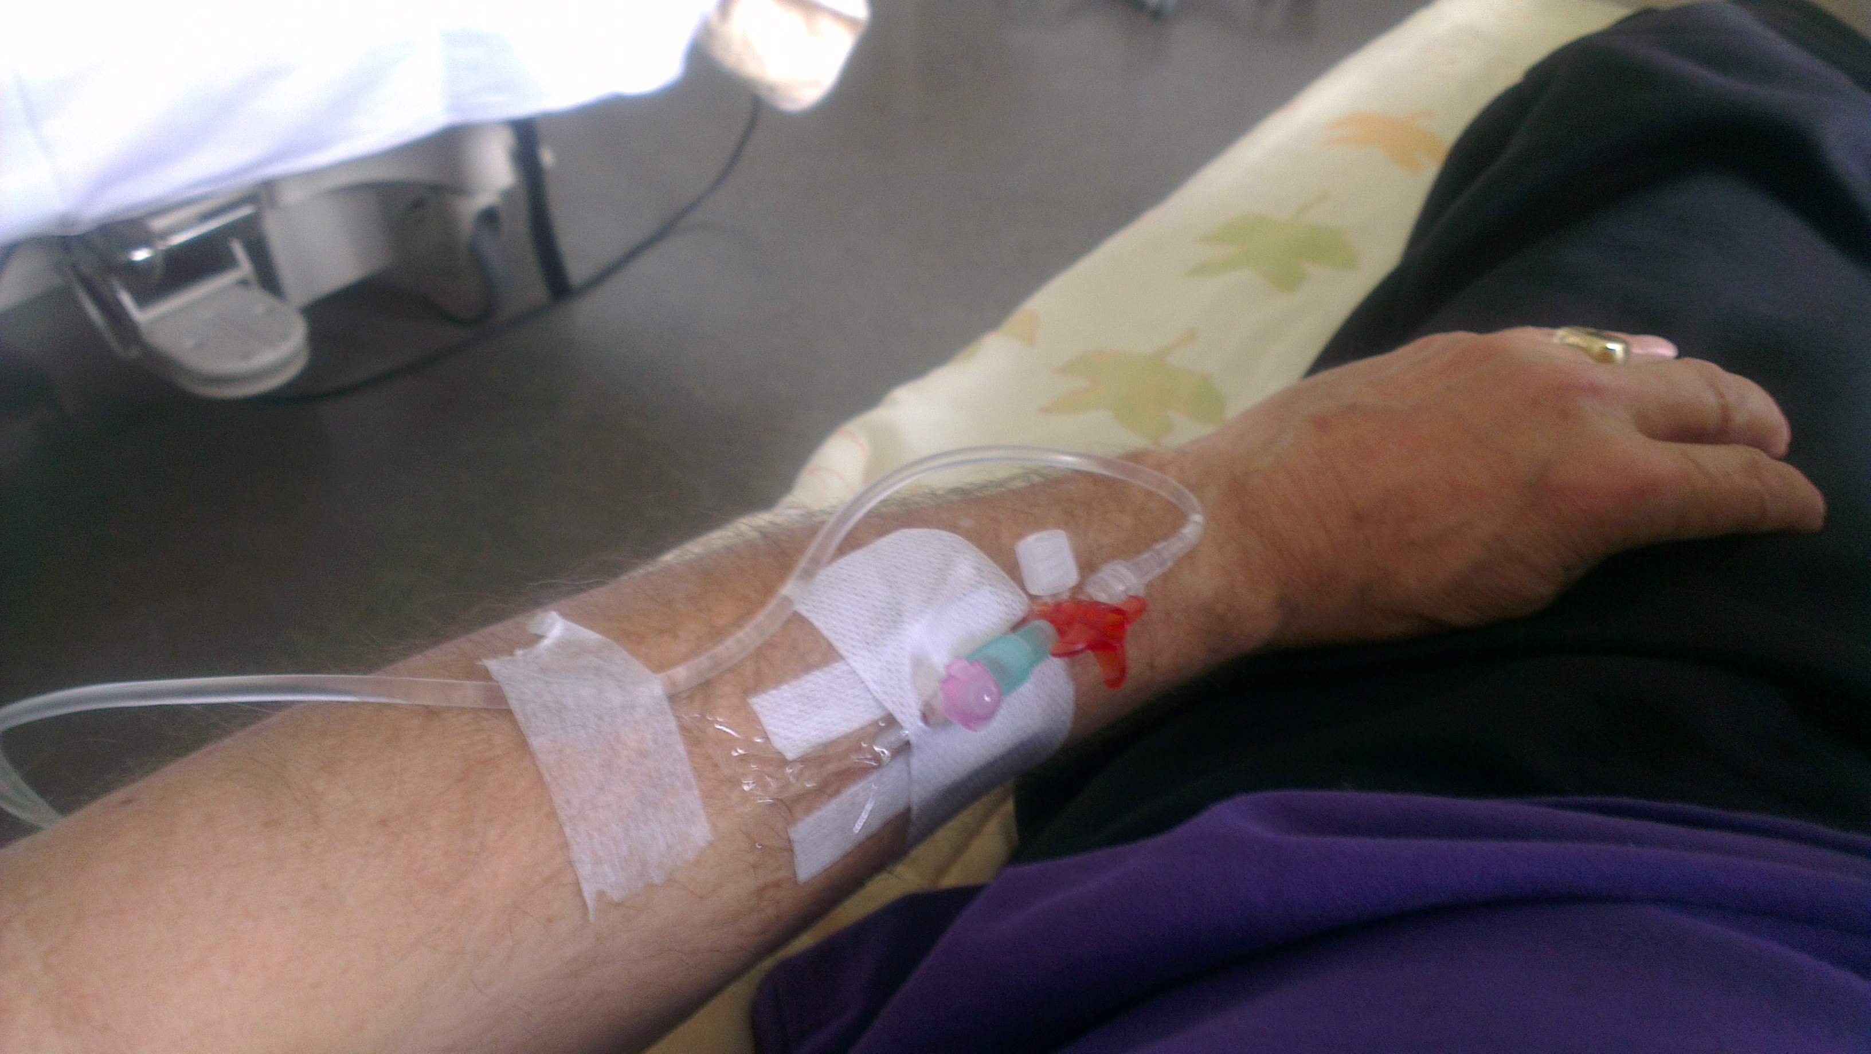

De arts komt toevallig net langs voor de artsenvisite:
Afhankelijk van jou bevindingen die jij doorgeeft wordt het beleid afgesproken.

In ieder geval spreekt de arts af:
-Lab controle: HB, Ht, Nierfuncties, Crp, Leuco’s, Kalium
-De vorige lab controle gaf een laag Kalium aan arts geeft opdracht om 1 malig 20 mmol Kalium toe te voegen aan 500 ml Nacl 0,9 %.
-Mobiliseren

Voer bovenstaande afspraken uit. (venapunctie, 20 mmol Kalium toevoegen aan 500 ml Nacl 0,9% en intraveneus toedienen. 2,5 liter per 24 uur blijft ongewijzigd).
Draag daarna over aan de volgende dienst.

Verdiep je in het ziektebeeld en zoek de relatie op met de medicatie en onderzoeken.
Welke vaardigheden moet je uitvoeren?
Maak een planning hiervoor en geef aan wat belangrijke aandachtspunten zijn. Bedenk ook wat je evt. door zou geven aan de arts.
Welke wetten spelen een belangrijke rol? Omschrijf deze in het kort.

Nadat je de zorg hebt gegeven aan meneer Klijnsma, rapporteer je de gegevens in het zorgdossier. Daarna draag je de bijzonderheden over aan de volgende dienst.

Mocht het nodig zijn dat je met andere disciplines of collega’s wilt overleggen dan kan dat.

